**Глава 7 «Треугольники и четырёхугольники»**

**Контрольная работа № 6**

**1 вариант**

1. Найдите площадь прямоугольника со сторонами 20 см и 16 см.
2. Какая из данных величин выражает площадь песочницы на детской площадке? а) 4 км²; б) 4м²; в) 4 дм²; г) 4 см²
3. Какой треугольник изображён на рисунке? 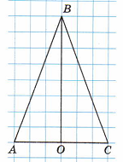 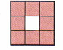 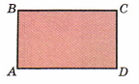
4. Определите площадь фигуры, если площадь одного квадрата равна 4 см²
5. На рисунке изображён квадрат. Для каждого утверждения определите, верное оно или неверное. а) треугольник ABC-прямоугольный и равнобедренный. б) диагональ делит квадрат на 2 равных треугольника. в) площадь треугольника ABD больше площади квадрата.
6. Начертите прямоугольный треугольник и обозначьте его. Найдите периметр треугольника. Запишите, является ли ваш треугольник равнобедренным, равносторонним.
7. Постройте прямоугольник со сторонами 4 см и 3 см. Обозначьте его. Вычислите периметр прямоугольника. Проведите диагонали и вычислите величину угла между диагоналями.

**Глава 7 «Треугольники и четырёхугольники»**

**Контрольная работа № 6**

**2 вариант**

1. Найдите площадь квадрата со стороной 15 мм.
2. Для каждой измеряемой площади подберите единицу измерения: комната; книга; сквер; город. (км²; м²; га; см²)
3. Какой треугольник изображён на рисунке? 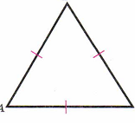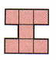 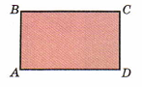
4. Определите площадь фигуры, если площадь одного квадрата равна 4 см²
5. На рисунке изображён прямоугольник. Для каждого утверждения определите, верное оно или неверное. а) диагонали прямоугольника равны. б) треугольник ABC-прямоугольный и равнобедренный в) площадь прямоугольника равна произведению сторон BC и CD.
6. Начертите остроугольный треугольник и обозначьте его. Найдите периметр треугольника. Запишите, является ли ваш треугольник равнобедренным, равносторонним.
7. Постройте квадрат со стороной 4 см. Обозначьте его. Вычислите периметр квадрата. Проведите диагонали и вычислите величину угла между диагональю и стороной квадрата.